Projet Autonome en Programmation
Encadrement : Michael FRANÇOIS (francois@esiea.fr)

Année universitaire 2018/2019
Sommaire

Conception
Compilation et lancement du programme
Enchaînements des fenêtres
Règles du jeu

Développement
Structure du projet avec la directive de préprocesseur #include et le makefile
Organisation des fichiers et répertoires :
- Détails par package :
/Déplacer
/GameManager
/Jouer_sons
/MakeFile
/Modèle
/TankManager
/Tirer
/Traiter_fichiers_texte
Intégration de bruitages et fonds sonores

Difficultés rencontrées et solutions apportées

Table des figures
Conception

Compilation et lancement du programme

Afin de compiler et lancer le programme, il suffit d’exécuter la commande make dans le répertoire /Makefile de l’archive PROJET_C_SAKOVITCH_NICOLAI.zip .

Le jeu doit se lancer dans un terminal d’une taille 146*38 ou dans le terminal du mode console avec ALT-F1.

Note : Lors de mes tests sur les machines de l’école dans un terminal en mode graphique, les caractères ASCII ne s’affichaient pas et le paquet libsox-fmt-all de la librairie sox n’était pas installée rendant mes tests quasi-impossibles, mon compte n’étant pas dans la liste des sudoers. C’est pourquoi j’ai fourni différentes vidéos de tests dans le répertoire TESTS_VIDEOS.
Enchaînements des fenêtres

Dès que le programme se lance, le joueur accède au menu principal du jeu.

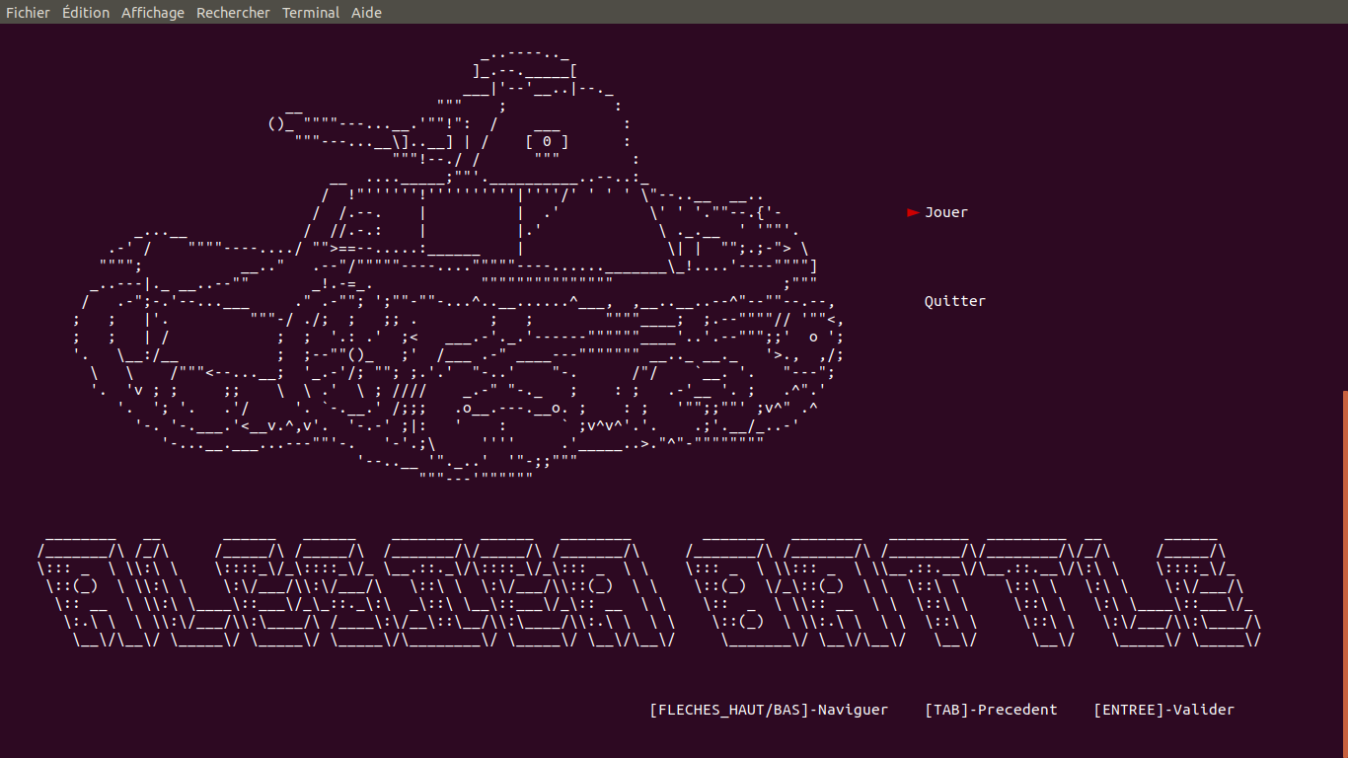
Il a alors accès à plusieurs choix : il peut choisir le niveau de difficulté en appuyant sur [ENTREE] en selectionnant ‘Jouer’ ;

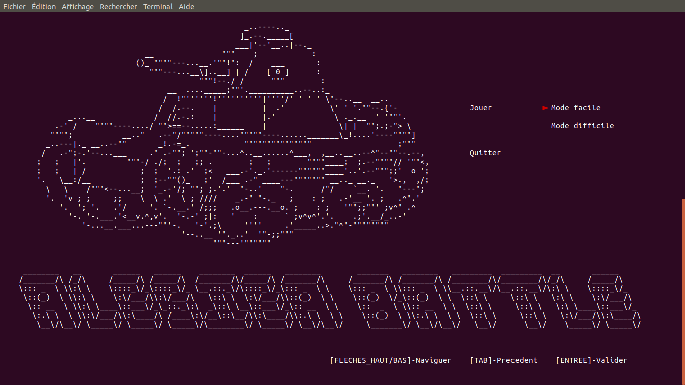

Sinon, si le joueur décide de quitter le jeu, il peut appuyer sur la touche ‘q’ ou sélectionner ‘Quitter’.

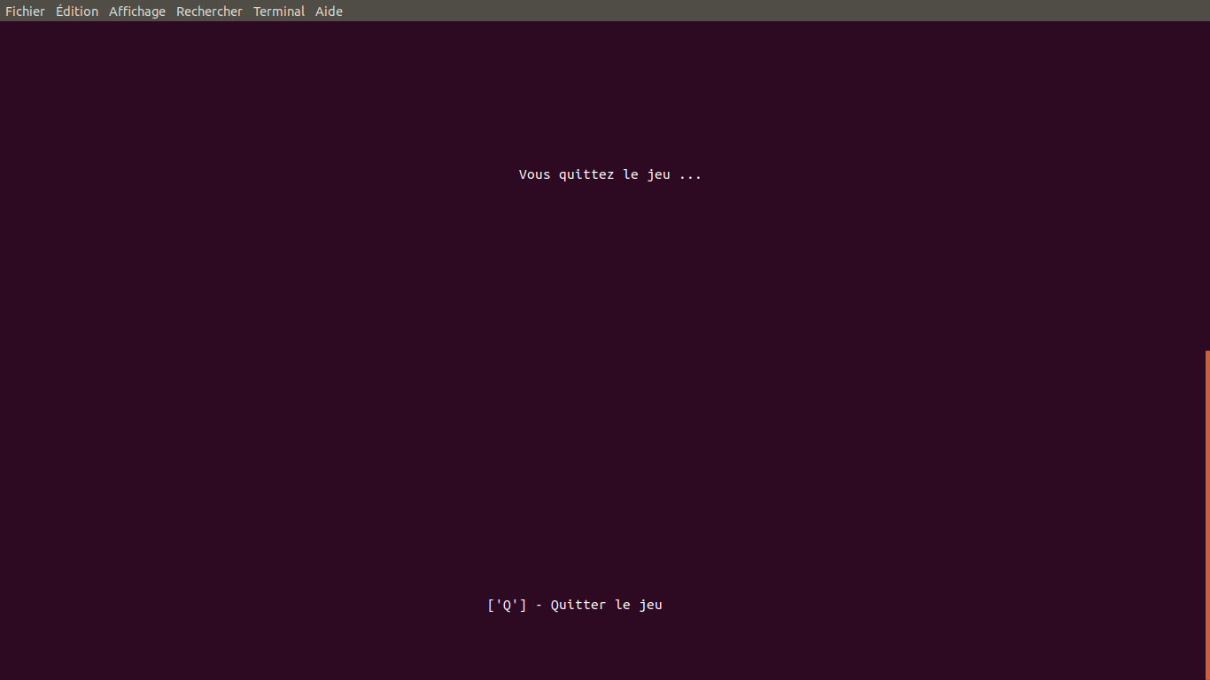

Après avoir sélectionné, le niveau de difficulté voulu, un petit écran de chargement apparaît.
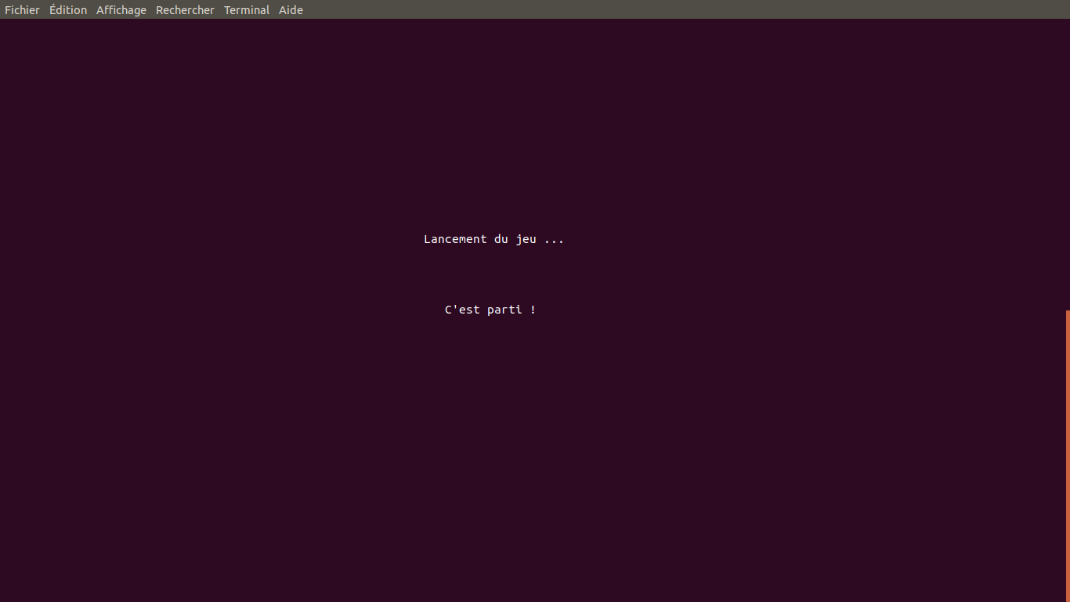
Règles du jeu

Le joueur contrôle un tank blanc pour défendre une bombe qui ne doit pas exploser, symbolisée par un ‘☢’ rouge, de plusieurs vagues de tanks ennemis. Le joueur doit alors tuer tous les tanks ennemis tout en défendant la bombe et en restant en vie.
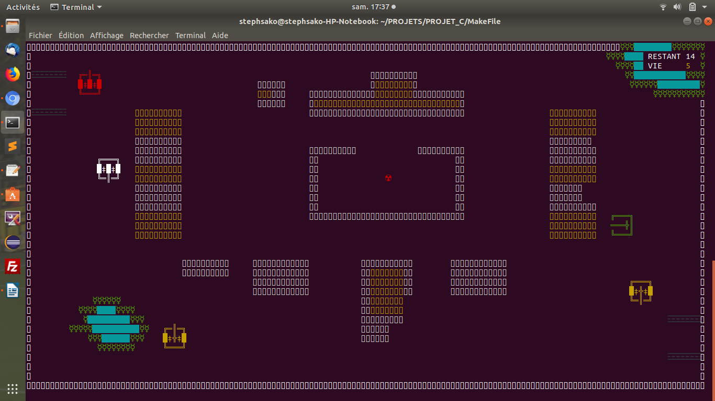
Ces tank ennemis sont colorés en fonction de leur niveau de blindage d’origine.

Selon le niveau de difficulté préalablement choisi, certains paramètres changent durant la partie tels que :
- le nombre de coup pour abîmer la carrosserie d’un tank ;
- 2 en mode facile,
- 1 en mode difficile.

- le nombre de points de vie total du tank joueur ;
- 6 en mode facile,
- 3 en mode difficile.

- la vitesse de déplacement des tanks ennemis sur le plateau de jeu ;
- vitesse 1,5 fois plus rapide en mode difficile qu’en mode facile (7500 op / 5000 op).

- le nombre total de tanks ennemis ainsi que la répartition des différents blindages ;
- 15 tanks ennemis (avec 6 tanks faibles, 5 moyens et 4 forts) en mode facile,
- 25 tanks ennemis (avec 10 tanks faibles, 8 moyens et 6 forts) en mode difficile.

Voici un aperçu de la map en cours de partie :

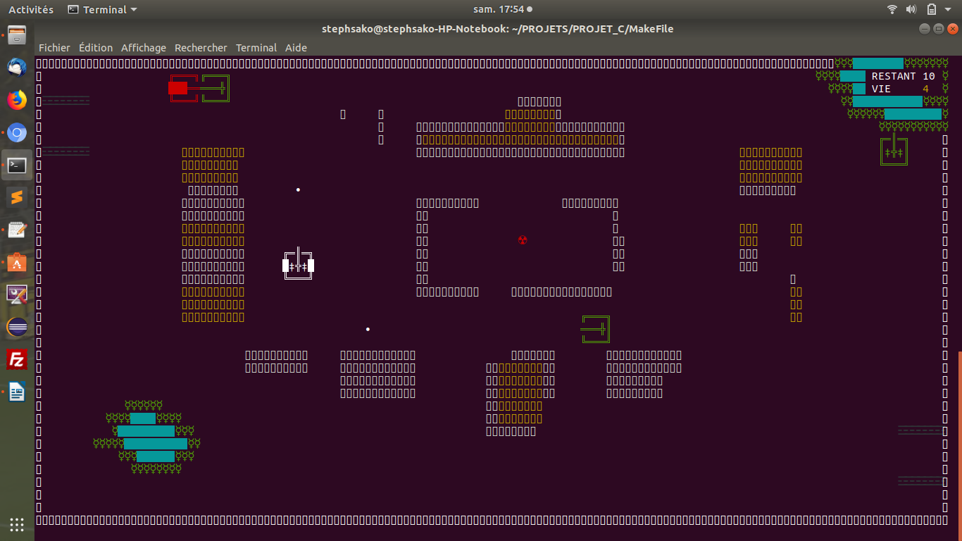
Nous pouvons remarquer un tableau de « score » ou sont inscrits le nombre de tanks restants ainsi que le nombre de points de vie du tank joueur mise à jour lorsque ces variables sont modifiées au cours de la partie.

Aussi, les coins Nord-Ouest et Sud-Est, possèdent chacun une rampe de lancement des tanks ennemis, en alternant une fois sur deux leur apparitions dans ces deux rampes.
Pour éviter le spawnkill (tuer quelqu’un dès qu’il apparaît), nous avosn décider de bloquer l’accès au déplacement du tank joueur dans ces deux zones d’apparition et également de tir.

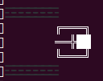
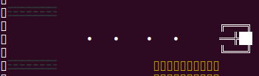

Nous avons également choisi de désactiver les tirs ennemis entre les tanks ennemis pour ne pas faciliter le jeu au joueur et le joueur ne peux pas tirer sur la bombe à protéger.

Les tirs d’obus au Nord et au Sud détruisent 5 briques, quant aux tirs d’obus à l’Ouest et à l’Est, ils en détruisent 3, pour frayer un chemin au tank qui tire.
Enfin, seuls les tanks forts (les tanks rouges et le tank joueur au début d’une partie donc) peuvent détruire les briques dures oranges.
Développement

Structure du projet avec la directive de préprocesseur #include et le makefile

Tout le projet est construit et s’enchaîne selon la directive de préprocesseur #include « en cascade », notamment dans le Makefile où nous avons calquer la même logique où les fichiers se font référence en chaîne comme suit ;

mainHeader.h
key_pressed.o
treatment_mat.o
deplacement_curseur.o
tirer_obus.o
deplacement_objet.o
flux_fichier.o
TankManager.o
GameManager.o
main.o

mainHeader.h

Le fichier mainHeader.h contient :

- tous les en-têtes de la bibliothèque standard du langage C,

- les variables globales qui seront modifiées tout au long de la partie (comme le nombre de tanks ennemis actifs (celui affichés dans l’encadré des scores de la map), les points de vie du joueur, les carrosseries des tanks, etc …),

- les couleurs du terminal,
#define RED "\x1B[31m"

- les constantes telles que la taille de la map,

- les définitions des types TANK et OBUS (et leurs pointeurs).

/Deplacer/key_pressed.c

Ce fichier ne contient qu’une fonction key_pressed() fournie dans le sujet qui permet de récupérer l’input saisie au clavier par le joueur.

/Traiter_fichiers_texte/treatment_mat.c

Il permet d’appeler des fonctions allouant, chargeant, libérant et affichant des matrices passées en paramètres avec leurs tailles.

C’est d’ailleurs dans la procédure affichage_mat que j’affiche la map dans le terminal et que je décide ce que quelles lettres ont comme « traduction graphique » contenues dans le fichier map :

{...}
else if (mat[i][j] == 'Y'){
printf("%s☿", GREEN); // GREEN est une constante de couleur comme expliqué plus haut
printf("%s", NORMAL);
}
else if (mat[i][j] == 'B'){
printf("%s☢", RED);
printf("%s", NORMAL);
}
{…}

/Deplacer/deplacement_curseur.c

C’est grâce à ce fichier que nous pouvons interagir avec le terminal en déplaçant son curseur et ainsi afficher et effacer les tanks, les obus, mettre à jour la tableau des scores ainsi que la map en fond que l’on affiche qu’une seule fois une fois l’écran de chargement passé grâce à cette fonction ;

void gotoxy(int x, int y){
printf("\033[%d;%dH", (x+1), (y+1));
}

Toutes ces fonctions reprennent alors le même pattern :

public void afficher_xxxxx(int x, int y, xxxxxxxx{
gotoxy(x, y) ;
operations ...
}

/Deplacer/deplacement_objet.c

Tout d’abord, nous allons expliquer ce que sont les matrices ‘true_map’ et ‘fake_map’.

- La matrices globale ‘true_map’ est une matrice contenant l’aspect graphique de la map ; d’abord le fichier map contenant la map qu’avec des lettres est transférée dans une matrice elle-même retranscrite avec des caractères ASCII étendue.
- La matrice globale ‘fake_map’ est une matrice contenant simplement ce fichier texte en « dur ». C’est une matrice de contrôle des emplacements de chaque objet.

La gestion des déplacement des tanks dans la map sont gérés dans ce fichier, tels que :

- l’effacement du tank dans la fake_map,
- le remplissage du tank,
- ses déplacements haut, bas, gauche et droite.

Expliquons algorithmiquement la fonction permettant de placer le tank vers le haut, par exemple.

- Nous affichons le tank selon la direction donnée par le joueur (cela permet de le faire quand même tourner contre un mur)
- si les cinq cases (un tank a comme taille L=5, l=3) au dessus de lui sont libres :
1.1 Nous effaçons l’objet tank du terminal ainsi que dans la fake_map
1.2 Nous décrémentons sa position en X
1.3 Nous affichons et remplissons le tank dans le terminal et dans la fake_map

/Tirer/tirer_obus.c

Pour stocker les obus, nous avons choisi d’utiliser un tableau dynamique de pointeurs d’obus car cela est plus facile à gérer en grand nombre. De plus, nous voulions qu’il y ait un nombre maximum d’obus à charger sur la map ; sa taille est donc de 50.

Décrivons les fonctions implémentées :

- firstEmptyIndexObusTab() : retourne l’indice de la première case vide du tableau des obus. Effectivement, si 3 obus sont tirés et que le deuxième doit être supprimé après un impact, le quatrième obus sera chargé à l’indice du troisième obus au lieu d’être ajouté au quatrième indice. Cela permet d’avoir un tableau moins volumineux en information à long terme.

- DeleteObusPTab(OBUSP obusPDeleted) : parcourt le tableau d’obus pour trouver et libérer la mémoire du pointeurs d’obus passé en paramètre.

- AttaquerTank(OBUSP obusP) : permet d’enlever de la vie à un tank. Tout d’abord il est important de savoir qu’un tank est construit en « dur » selon le modèle suivant :

*TTTT
TTTTT
TTTTT

Cette ‘*’ est un repère sur chaque tank et permet ainsi de retrouver sa position en la comparant avec celle de l’obus. Par exemple, pour retrouver la position d’un tank attaqué par le haut (‘A’ correspond à la touche « haut » du clavier, retournée grâce à la fonction précédemment expliquée key_pressed(), et donc à la direction de l’obus tiré) :
{...}
int pos_xTankAttaque = 0, pos_yTankAttaque = 0; // Position du tank attaqué
{...}
case('A') : for(int i = 0; i < 5; i++){ // La valeur est 5 qui correspond à la longueur d’un tank
if (fake_map[obusP->pos_x-2][obusP->pos_y-i] == '*') pos_yTankAttaque = obusP→pos_y-i;
}
pos_xTankAttaque = obusP→pos_x-2;
break;
{…}

Ainsi, en connaissant la position du tank, nous pouvons parcourir la liste chaînée (que nous expliquerons plus tard dans le rapport) et comparer les positions calculées avec celles des tanks existants.

Enfin, si le champs nb_impacts du tank est égal à la constante NBCOUPSABIMENT préalablement fixé selon le mode de jeu choisi, nous rétrogradons la carrosserie du tank et on l’affiche avec son nouveau skin, ou nous le supprimons des deux maps et de la liste chaînée. Un skin de tank détruit apparaît pendant quelques millisecondes.

- SupprimerTank(int position) : supprime le tank détruit par un obus en passant sa position dans la liste chaînée en paramètre. Pour cela, si l’on doit supprimer le premier tank, la tête devient le suivant de la tête, sinon on cherche le tank précédent au tank à supprimer qu’on stocke dans un tank temporaire puis on libère la mémoire de temp->suivant (qui est le tank à supprimer) et on stocke le pointeur du tank suivant au tank à supprimer. Enfin , on libère la mémoire et lie le précédent tank au suivant.

- shot_creator(struct TANK *tank) : créer un nouvel obus en reprenant les champs provenance, camp, position et direction du tank qui l’a créé passé en paramètres. Nous initialions aussi son champ timingDeplacementObus à 1.

- animation_bullet(OBUSP obusP) : réalise le déplacement de l’obus passé en paramètre. Si un obus est créé et est amené à se déplacer, plusieurs possibilité s’offre à lui.
Si la prochaine case est ...

- … du vide, la position de l’obus est mise à jour et on affiche l’obus dans le terminal.
- ... du vide et que sa position est dans une des deux zones de spawn des tanks ennemis, il est effacé et supprimé du tableau.
- … est une brique normale, elle est cassée quoiqu’il arrive, si elle est une brique dure, seuls les tanks forts peuvent la casser.
- … est la bombe à protéger ET que le camp de l’obus tiré est bien ennemi, la valeur définissant la mort de la bombe passe à 1, puis l’obus est effacé et supprimer du tableau.
- ... une ‘*’ ou ‘T’, on attaque le tank touché, sinon il s’agit d’un élément de décors non cassable. L’obus est effacé et supprimé du tableau.

/Traiter_fichiers_texte/flux_fichier.c

/TankManager/TankManager.c

/GameManager/GameManager.c

/Makefile/main.c

Ce fichier permet de compiler tous les fichiers et d’exécuter le jeu avec la commande make.
Intégration de bruitages et fonds sonores

Notre méthode pour jouer un bruitage / une musique en tâche de fond, sans interrompre le programme dans le terminal, a été d’écrire différents scripts appelant la librairie sox accompagné de son paquet libsox-fmt-all pour manipuler du ogg et du mp3.

- Le premier script joue un son une seule fois. Il a été utilisé pour jouer les bruitages courts lors d’un tir d’obus ou lorsque la bombe explose.
→ script :
play -q $1 &
→ appel dans le programme
system("../Jouer_sons/./scriptSons.sh ../Jouer_sons/explosionFin.mp3");

- Le second script joue plusieurs sons à la suite en boucle. Il a été utilisé pour jouer les trois musiques de fond, lancés dès le menu principal.
→ script
play -q $1 $2 $3 repeat 10 &
→ appel dans le programme
system("../Jouer_sons/./scriptSonsBoucle.sh ../Jouer_sons/terminator.mp3 ../Jouer_sons/find.mp3 ../Jouer_sons/angel_of_verdain.mp3");

- Le troisième script joue un seul son en boucle. Il a été utilisé pour jouer la musique de victoire en fin de partie.
→ script
play -q $1 repeat 20 &
→ appel dans le programme
system("../Jouer_sons/./scriptSonsBoucleUnique.sh ../Jouer_sons/victory.mp3");
Table des figures

